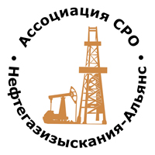 | Ассоциация саморегулируемая организация  «Объединение изыскателей для проектирования и строительства объектов топливно-энергетического комплекса  «Нефтегазизыскания-Альянс»

Об изменении сведений, содержащихся в реестре членов | 09.06.2022 г.

ПРИКАЗ № 245-ВИ

На основании поступивших заявлений и документов в соответствии с п. 9.2.11 Устава Ассоциации СРО «Нефтегазизыскания-Альянс», п. 3.7 Положения о реестре членов Ассоциации СРО «Нефтегазизыскания-Альянс»:

ПРИКАЗЫВАЮ

Внести в реестр членов Ассоциации в отношении ООО «ТСС» (ИНН 7704868526), номер в реестре членов Ассоциации - 254:

Категория сведений | Сведения
Место нахождения юридического лица и его адрес | 125212, РФ, г. Москва, вн. тер. г. муниципальный округ Войковский, ш. Ленинградское, д. 46, помещ. 6П, офис 11Е

Генеральный директор А.А. Ходус

